Game Design Document
色块挑战 游戏设计文档

学校:华中科技大学
学院:计算机学院
专业:计算机科学与技术
班级:CS1703
学号:U201714660、U201714661、U201714663
姓名:饶鸿斌、吴迎楠、丁光续

2019 年 6 月 28日
目 录

1 引言 3
1.1 文档目的 3
1.2 项目背景 3
1.3 文档范围 4
1.4 阅读对象 4
2 游戏简介 4
2.1 游戏名称 4
2.2 游戏类型 4
2.3 游戏概述 4
2.4 游戏世界 5
2.5 艺术风格 5
2.6 游戏特色 5
2.7 目标用户 6
2.8 系统配置 6
2.9 竞争对手 6
2.10 项目预算 6
2.11 项目团队 6
3 故事情节 6
3.1 场景描述 6
3.2 关卡描述 7
4 游戏玩法 7
4.1 概述 7
4.2 操控方式 8
4.3 玩法描述 8
5 游戏流程 8
6 游戏设定 8
6.1 操作设定 8
6.2 规则设定 8
6.3 道具设定 9
6.4 场景设定 9
6.5 关卡设定 9
7 资产清单 9
7.1 原画 9
7.1.1 场景 9
7.1.2 关卡 10
7.1.3 道具 10
8 项目计划 11
9 系统设计 11
9.1 游戏的整体架构设计 11
9.2 游戏的主要模块设计 12
10 系统实现 12
10.1 游戏引擎与编程环境 12
10.2 源代码目录结构 12
11 附录 12
11.1 进一步想法 12

引言

文档目的
本文档旨在向读者介绍“色块挑战”游戏的相关设定、游戏玩法以及我们色块挑战小组在开发本款游戏过程中的分工还有本游戏开发的设计思路，帮助读者更好地上手本游戏并理解游戏的构思及亮点。

项目背景
益智游戏是指那些通过一定的逻辑或是数学，物理，化学，甚至是自己设定的原理来完成一定任务的小游戏。一款好的益智游戏往往趣味性和技巧性兼具，需要适当的思考，通常以游戏的形式锻炼了游戏者的脑、眼、手等，使人们获得身心健康，增强自身的逻辑分析能力，和思维敏捷性，与此同时优秀的益智游戏娱乐性也十分强，既好玩又耐玩。
作为本次游戏开发课程的设计，我们选择了益智类游戏这一经典类型，一方面是出于它的耐玩性和趣味性，另一方面是出于益智类游戏的设计较为简单直接，只要把握住益智类游戏的设计思路即可设计出简单的游戏流程框架，省去了大量繁复的工作和复杂的美工设计，十分适合我们目前较为粗浅的设计水平。

文档范围
本文档包括了对“色块挑战”游戏设计的简介、背景故事和游戏的玩法。
项目由吴迎楠、饶鸿斌、丁光续合作完成，具体分工为：饶鸿斌负责游戏的主体部分的代码实现，丁光续负责游戏玩法的策划及关卡设计，吴迎楠负责游戏ui、原画设计。主要任务即游戏ui的创作和逻辑功能的实现，由于该游戏为2d游戏，因此游戏道具设定可以并入ui设计，作为闯关游戏，还需要设计后续几个关卡并检验其功能完整性。

阅读对象
对“色块挑战”游戏有兴趣并想进一步了解该游戏的老师、同学。

游戏简介

游戏名称
色块挑战

游戏类型
益智解谜类

游戏概述
游戏中，最初玩家拥有一个可以通过A、D键控制左右移动的色块，借鉴经典游戏贪吃蛇中的想法，玩家操作的大色块可以通过吃掉作为游戏道具的小方块可以获得延伸的机会，玩家在获得延伸机会后可以用鼠标选择延伸的位置来改变方块形状，帮助色完成通关的目标。

游戏世界
下图为游戏界面演示。
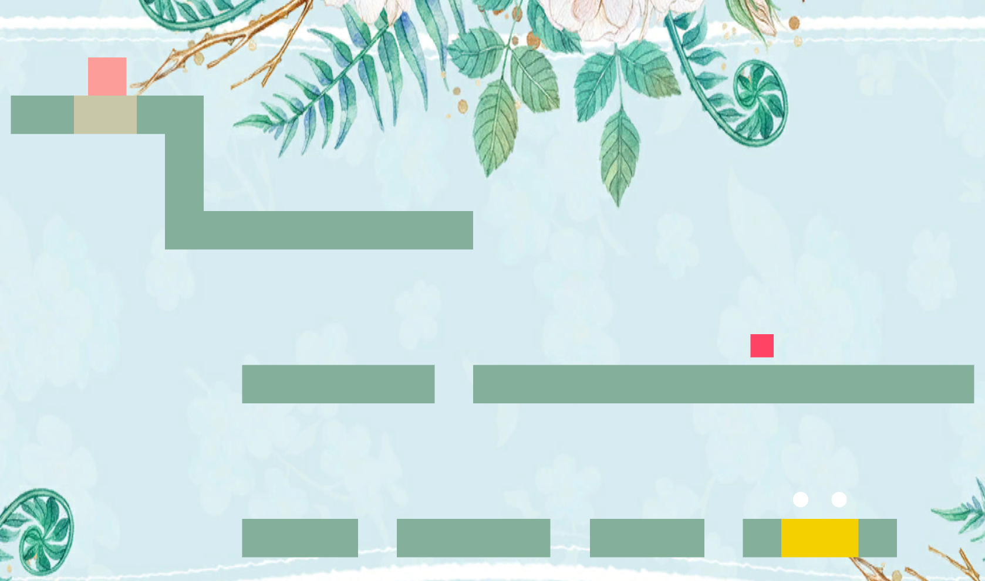
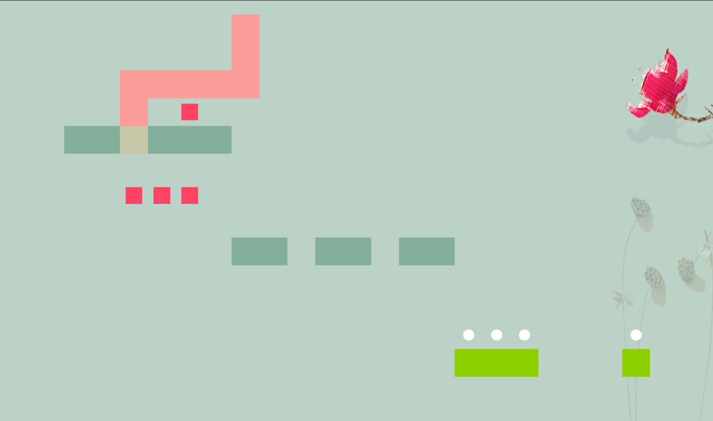
游戏场景图

艺术风格
清新纯色风

游戏特色
1.益智。游戏采用拼色方式，对于锻炼儿童对色彩空间的感知很有帮助。同时有限步内解决问题又需要一定的思考，对玩家智力的开发很有帮助。
2.风格清新，节奏舒缓。游戏界面简单清新，只由几种颜色构成，令玩家完全的放松身心投入到游戏之中，释放压力。

目标用户
对益智类小游戏有浓厚兴趣的玩家。

系统配置
Window10

竞争对手
同款益智类游戏。

项目预算
无

项目团队
饶鸿斌
吴迎楠
丁光续

故事情节

场景描述
游戏每一关的场景都是侧视图，一座座浮空的平台有规律地排布在关卡中，平台和平台之间还会有危险的间隙。在游戏开始时，一个色块会出现在场景左上角的平台上面，玩家将操作这个色块在平台之间移动。游戏的每个关卡都设计了清新精致的背景图，丰富玩家的感官体验。

关卡描述
本游戏一共有8个关卡。每个关卡继承自之前关卡积累下来的小色块以及形状（此处我们假定玩家延伸拓展色块的方法与我们设计关卡时设想的方法一致，因为我们不确定是否有其他神奇的过关方法）。故在每次关卡控制色块延伸的时候需要小心，防止后续的关卡难以完成。
关卡的地图是根据操作进行设计的，地图中陷阱和前进方式的难度由小到大，每个关卡的通关条件都是色块压到通关所需的特殊色块之上并且覆盖所有的白色圆球。
由于时间有限，我们没有设计很多复杂的关卡。

游戏玩法

概述
游戏中玩家可操纵一个方块的移动和“生长”方向，方块的“生长”需要“粮食”，即游戏中的的小方块，每一个小方块可使方块生长一格。在游戏过程中存在方块下落过程，在下落过程中可以向左右漂移。
那如何通关呢？只需最终的方块能压住所有特殊色块并覆盖住所有的白点即可。
在游戏过程中若出现失误可以选择重新开始。

操控方式
“A”键：方块向左平移/下落过程向左漂移；
“D”键：方块向右平移/下落过程向右漂移；
鼠标左键：在大方块周围点击使方块向指定方向生长。
“R”键：本关游戏重新开始。

玩法描述
通过A/D键在不同层的“地面”上移动，寻找到所有的“粮食”，然后向合适的方向壮大身躯，如果最终能覆盖所有白点，通关成功。

游戏流程
  - 打开.exe文件；
  - 按照操作说明开始游戏；
  - 通过所有关卡（1～8关），完成游戏；

游戏设定

操作设定
玩家通过A、D这两个常用操作按键来控制块左右移动，用鼠标在方块的周边点击即可使方块“生长”。

规则设定
方块覆盖所有通关用的特殊方块并遮住所有白色小圆球即可通关，在通关之前，如果方块从平台的缝隙之间掉落即判定为死亡，游戏会自动在本关开始处重新开始本关。如果玩家对于当前的状态不满意，也可以按R来重新开始本关卡。

道具设定
游戏中的道具即色块在移动过程中收集的小方块：

游戏道具
第一种是最常见的道具，代表了一次延伸生长的机会，而第二种道具在后几关出现，作用也十分直观，代表了四次延伸生长的机会。

场景设定
场景设定同2.4游戏世界、3.1场景描述。

关卡设定
关卡设定同3.2关卡描述

资产清单

原画

场景
部分场景效果图如下：
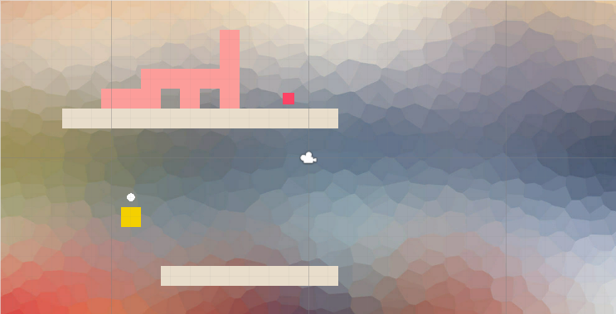
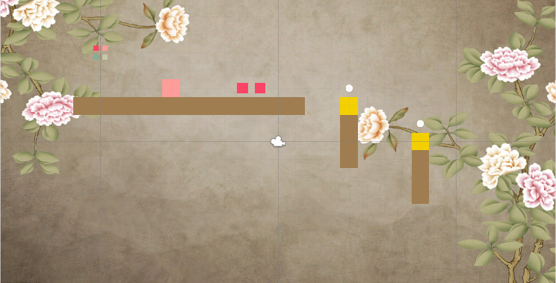
场景效果图

关卡
同场景7.1.1场景，其中刨去装饰用的背景图，只保留平台、道具及色块及关卡的设计内容。

道具
同6.3道具设定
游戏道具

项目计划
本项目原定在截止日期之前完成基本的操作控制以及几个简略的小关卡，目前基本已经完成。
在最初的近一个月内，由于考试的逼近以及学习任务的繁忙，我们小组几乎没能抽出时间来学习unity3d游戏设计这个以前没有接触过的领域，在五月份的几次大考完成以后，我们正式开始了对unity3d游戏设计的学习，并开始重新构思我们所需要设计游戏的内容。
在六月中旬，我们基本完成了游戏除美工ui设计方面的大体框架，但是游戏中仍然有一些细小的bug需要修改，同时我们也开始为游戏的场景做“美化”，修改游戏元素的贴图、为游戏添加风格一致的背景图片等等，最终在六月下旬完成了色块挑战小游戏的开发。

系统设计

游戏的整体架构设计
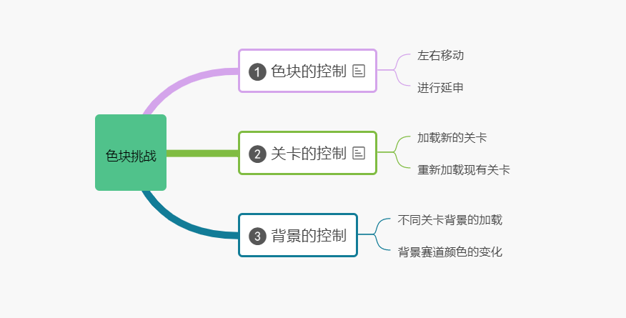

游戏的主要模块设计
游戏的主要控制脚本由4个C#脚本文件组成，这4个C#脚本文件分别是LevelController.cs，Trigger.cs，Ground.cs，PlayerController.cs。
其中：LevelController.cs是用来控制关卡的跳转和加载。在进入游戏时，初始化第一个关；在关卡完成的时候，跳转到下一个关卡。在全部关卡完成时，退出游戏。在关卡失败时，点击重新开始则重新加载本关卡。
PlayerController.cs是用来控制色块进行一系列活动的脚本。当键盘键入左右一段移动时，给出色块相应的动作。当色块“吃掉”小色块时，可以将该延申生长的机会储存，鼠标点击屏幕时，向点击的方向进行伸展。
Ground.cs和Trigger.cs是用以辅助的脚本，其作用是用来初始化和加载背景。将控制“赛道”颜色的变化（当关卡的“赛道”，当色块行进到赛道上，其“脚下”的赛道段颜色发生变化。当色块到达关卡终点的时候，终点发生相应的颜色的变化。）和各个关卡和色块的活动衔接起来。

系统实现

游戏引擎与编程环境
开发环境：
操作系统：Windows 10 x64
游戏编辑器：Unity 2018.3.7f1
脚本编辑器：Visual Studio 2019（使用C#语言）
编译环境：
图片编辑：Adobe Photoshop
绘图：paint 3D（Windows10自带工具）

源代码目录结构
Asset文件夹下的目录：
      - Prefab:存放色块、赛道、终点等资源文件
      - Scene:存放设计的关卡资源。
      - Script:存放逻辑实现的脚本文件

附录

进一步想法
目前这款小游戏基本完成了，但是它在任何时候都可以称为一个“半成品”，
由于色块挑战这款通关类益智小游戏的特殊性，我们仍然有很大的设计空间。因为它的前后关联并不强，也没有引入完整的剧情，而且游戏架构简单，所以我们可以几乎无限制地为这个小游戏添加更多精心设计的小关卡，甚至可以在此之上拓展出更多的延伸方式或者通关方法并整合到游戏中。
对于我们来说，这款游戏是我们灵感与创意的结晶，对这款游戏剩余的补充丰富工作可能会在以后的学习生活中抽空完善，争取将它变成一款真正优秀的益智小游戏。

